数据库ER图

——邓朋（17302010026），俞继涛（17302010024）

1. ER图

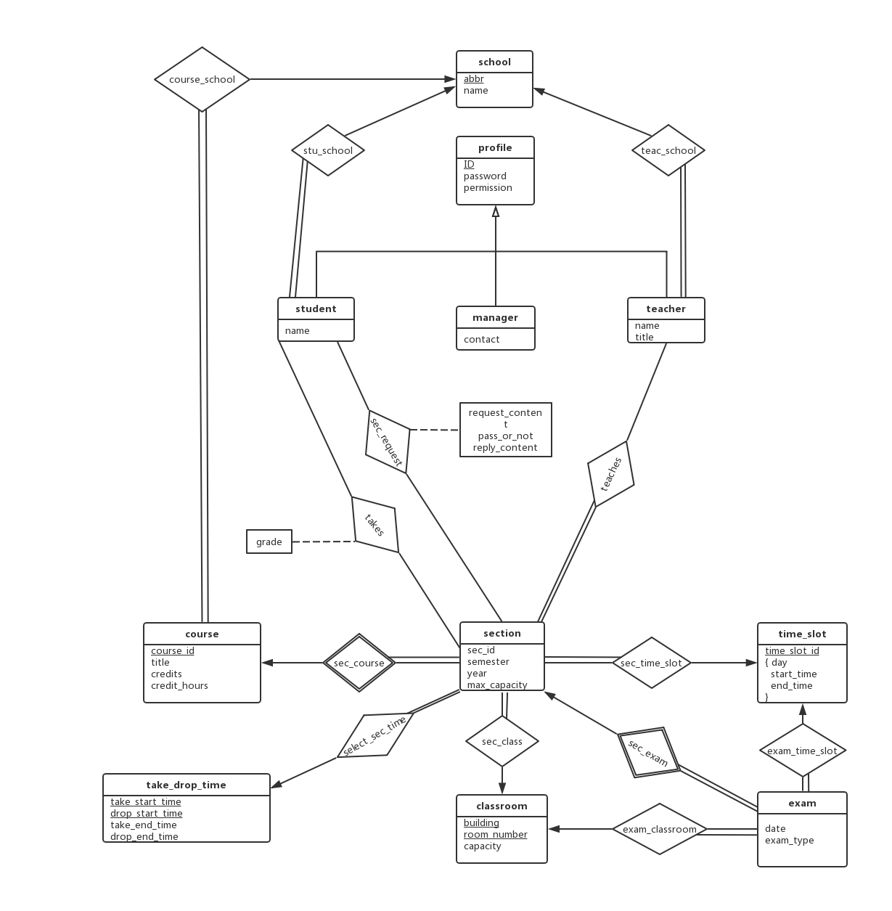

清晰的ER图见附录选课系统ER图.pdf。

1. ER图实体详细介绍

**School：**

|  |  |
| --- | --- |
| Abbr | 学院缩写 |
| Name | 学院名称（因为学院名称可能为中文或者英文，故不直接作为主键） |

**Profile:**

|  |  |
| --- | --- |
| ID | 用户的ID |
| Password | 用户密码 |
| permission | 用户权限（暂定管理员，学生，老师三类权限） |

**Student:**

|  |  |
| --- | --- |
| name | 学生姓名 |

**Manager**

|  |  |
| --- | --- |
| contact | 管理员联系方式 |

**Teacher**

|  |  |
| --- | --- |
| name | 教师名字 |
| title | 教师职称 |

**Course:**

|  |  |
| --- | --- |
| Course_id | 课程ID |
| Title | 课程名称 |
| Credits | 课程学分 |
| Credit_hours | 课程学时 |

**Section：**

|  |  |
| --- | --- |
| Sec_id | Section的id，用于区别同一课程的不同开课 |
| Semeter | 学期（春季学期，秋季学期） |
| Year | 开课年份 |
| Max_capacity |  |

**Time_slot：**

|  |  |
| --- | --- |
| Time_slot_id | ID |
| day | 星期几（周一，周二……） |
| Start_time | 上课开始时间 |
| End_time | 上课结束时间 |

**Classroom：**

|  |  |
| --- | --- |
| Building | 楼名 |
| Room_number | 房间号 |
| capacity | 教师容量 |

**Exam（考试）：**

|  |  |
| --- | --- |
| Date | 考试日期 |
| Exam_type | 考试类型（开卷，闭卷，论文） |

**Take_drop_time(选课退课时间)：**

|  |  |
| --- | --- |
| drop_end_time | 退课结束时间 |
| take_end_time | 选课结束时间 |
| drop_start_time | 退课开始时间 |
| take_start_time | 选课开始时间（Timestamp） |